**《基础物理实验》实验报告**

实验名称 测量金属的杨氏模量 指导教师 王艳萍

姓名 王传皓 学号 2023K8009922008 专业 计算机科学与技术 班级 2306 分组序号 4 - 05 -09

实验日期 2024 年 11 月 28 日 实验地点 教 710 是否调课/补课 成绩

杨氏模量与微小量的测量

**一、【实验目的】**

1. 理解各种静态方法测杨氏模量及其测量微小位移方法的原理及优缺点，了解动态法测杨氏模量的原理；

2. 熟悉霍尔位置传感器的特性，完成样品的测量和对霍尔位置传感器定标，理解传感器特定曲线对测量的意义；

3. 了解光杠杆法的放大原理和适用条件；

4. 学会读数望远镜、读数显微镜的调节；

5. 学习用逐差法、作图法和最小二乘法处理数据；

6. 学会计算各物理量的不确定度，并用不确定度正确表达实验结果。

第一部分：拉伸法测定金属的杨氏模量

**一、【仪器用具】**

CCD 杨氏弹性模量测量仪、螺旋测微器（量程 25mm，最小分度 0.01mm）、钢卷尺（量程 3m，最小分度 1mm）。

LB-YM1 型 CCD杨氏弹性模量测量仪主要技术指标如下：

(1) 读数显微镜：放大倍数15×

(2) 测量架：测量范围：0—4㎜

(3) 下夹头：含有数字分划板，分划板数值：0.05㎜

(4) CCD：12V电源

(5) 显视器：彩色液晶监视器（纯正品）

(6) 钼 丝：L=1000 Φ0.18

(7) 不绣钢丝：L=1000 Φ0.30

(8) 光学平台：精密铸造，台面含磁不锈钢板。尺寸：405㎜×308㎜×39㎜

(9) 二维磁力滑座：含有横向纵向及垂直精密移动装置

(10)镀铬钢制砝码：重量：250g/个 数量：8个

(11)水准器：Φ40㎜

**二、【实验原理】**

**1．杨氏模量的定义：**

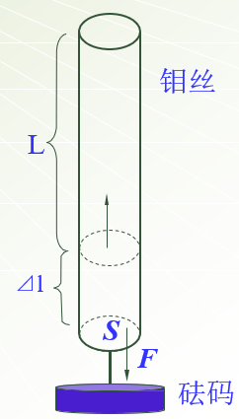杨氏模量（或称弹性模量）是材料的一项固有属性，用于描述材料在弹性范围内的变形抗力。其定义基于对柱状物体受力变形的研究。当柱状物体的长度为L，截面积为S，沿长度方向受外力F作用后伸长量为ΔL。定义正应力σ=为线应变。

实验表明，正应力与线应变成正比，比例系数即为杨氏模量

𝑌即：

整理得：

杨氏模量 𝑌是材料的固有性质，反映了材料抗应变的能力。与弹簧的胡克定律不同，杨氏模量与物体的几何形状无关，只由材料本身的性质决定。

**2．使用拉伸法测量杨氏模量：**

在此实验中，使用拉伸法测量金属丝的杨氏模量。由于金属丝的伸长量的值很小，约数量级。因此利用显微镜和 CCD 成像系统进行精确测量。测量原理如图所示，将金属丝悬挂并连接到十字叉丝板上，砝码盘中的质量为M，金属丝受力增加了。测量金属丝的伸长量，金属丝的初始长度为L，横截面积，直径d用螺旋测微器测出，根据杨氏模量的定义，计算公式为：

在测量中，金属丝的伸长量 ΔL通过显微镜和 CCD 摄像系统直接测量，显微镜将金属丝的伸长量投射到刻度板上，方便精确读数。采用 CCD 系统后，图像信号可以传输至显示器，便于多人观测。

注意事项：

1、需保证分划板卡在下衡梁的槽内，避免其在拉直过程中旋转。

2、轻轻加减砝码，防止使砝码盘产生微小振动而造成读数起伏较大，或者钼丝突然受力而断裂。

3、多次测量数据并求平均，包括叉丝读数，金属丝长度和直径等，读数需等刻度值稳定后。

4、CCD 器件不可正对太阳、激光或其他强光源。注意保护镜头，防潮、防尘、防污染。

5、金属丝必须保持铅直形态。测直径时要特别谨慎，避免由于扭转、拉扯、牵挂导致细丝折弯变形。

6、做完实验后归类收纳好各种实验器材

**三、【实验内容】**

1．仪器调节：

先通过调节支撑脚，让测量仪水平。然后在在钩码上放置 2 个砝码对金属丝拉直，检查金属丝上是否有弯曲、折弯等情况。然后调节CCD摄像机，使得成像清晰，并且分划板刻度与摄像头刻度平行对齐。

2.数据测量：

先放几块砝码，把钼丝拉直。用卷尺测量钼丝原长，然后用螺旋测微器在钼丝上中下部分别测量钼丝直径d，取平均值。然后记下待测细丝下的砝码盘未加砝码时屏幕上显示的毫米尺在横线上的读数l0，在砝码盘上逐个加砝码，记下相应的叉丝读数。然后逐个减掉砝码，再从屏上读取读数。

**四、【数据处理】**

（1）实验中利用钢卷尺测得钼丝的长度 L = 770.1mm，而钢卷尺的分度值 d = 1mm，允差为 e = ±2.0mm。本次测量为单次测量，故利用 B 类不确定度，知：

最终得到的钼丝长度：

钼丝直径测量数据：

|  |  |  |  |  |  |  |  |
| --- | --- | --- | --- | --- | --- | --- | --- |
| 测量次数 | 1 | 2 | 3 | 4 | 5 | 6 | 平均值 |
| d\mm | 0.185 | 0.186 | 0.185 | 0.184 | 0.186 | 0.187 | 0.1855 |

该次测量为多次测量，n=6, ，需要同时考虑 A 类不确定度和 B 类不确定度及其合成，由于测量仪器螺旋测微仪允差 e = ±0.004mm，故不确定度计算为：

A类不确定度：

B类不确定度：

合成，得的不确定度：

故：

（3）拉伸数据记录，初始读数

|  |  |  |  |  |  |  |  |
| --- | --- | --- | --- | --- | --- | --- | --- |
| 序号i | 砝码质量M/g | 叉丝读数/mm | | | /(mm·g) | 示数差值： | 不确定度  △(△l） |
| 加载/mm | 卸载/mm | 平均值/mm |
| 1 | 250 | -0.45 | -0.49 | -0.47 | -117.50 | 1.07 | 0.01 |
| 2 | 500 | -0.24 | -0.15 | -0.195 | -97.500 | 1.045 |
| 3 | 750 | 0 | 0.1 | 0.05 | 37.50 | 1 |
| 4 | 1000 | 0.35 | 0.36 | 0.355 | 355.000 | 0.97 |
| 5 | 1250 | 0.6 | 0.6 | 0.6 | 750.0 |  |
| 6 | 1500 | 0.85 | 0.85 | 0.85 | 1275.00 |
| 7 | 1750 | 1.07 | 1.1 | 1.085 | 1898.75 |
| 8 | 2000 | 1.33 | 1.33 | 1.33 | 2660.00 |
|  | 1125 |  |  | 0.451/mm | |  | |
|  | 9000 |  | 3.605/mm | |

均值

由于本次测量属于多次测量，n = 4，分划板刻度线的允差 e = ±0.005mm。故计算不确定度如下：

A类不确定度：

B类不确定度：

合成：

得：

**计算杨氏模量Y:**

方法一，采用逐差法：

杨氏模量*Y*的均值：砝码*M=*250g=1000g, 北京地区重力加速度g=9.8m/

代入计算公式可知：

杨氏模量Y的不确定度：

由不确定度合成公式：

得：

最终得到：

与理论值的相对误差：21.74%（为理论值，即）

方法二，采用最小二乘法：

以砝码质量m为x轴坐标，为y轴坐标，进行最小二乘的线性拟合。

由最小二乘法斜率的计算公式：

得：

代公式算出杨氏模量：

考虑到逐差法计算出的不确定度，最终得到最终得到：

方法三，作图法：

利用Excel作图如下：

手绘图如下：

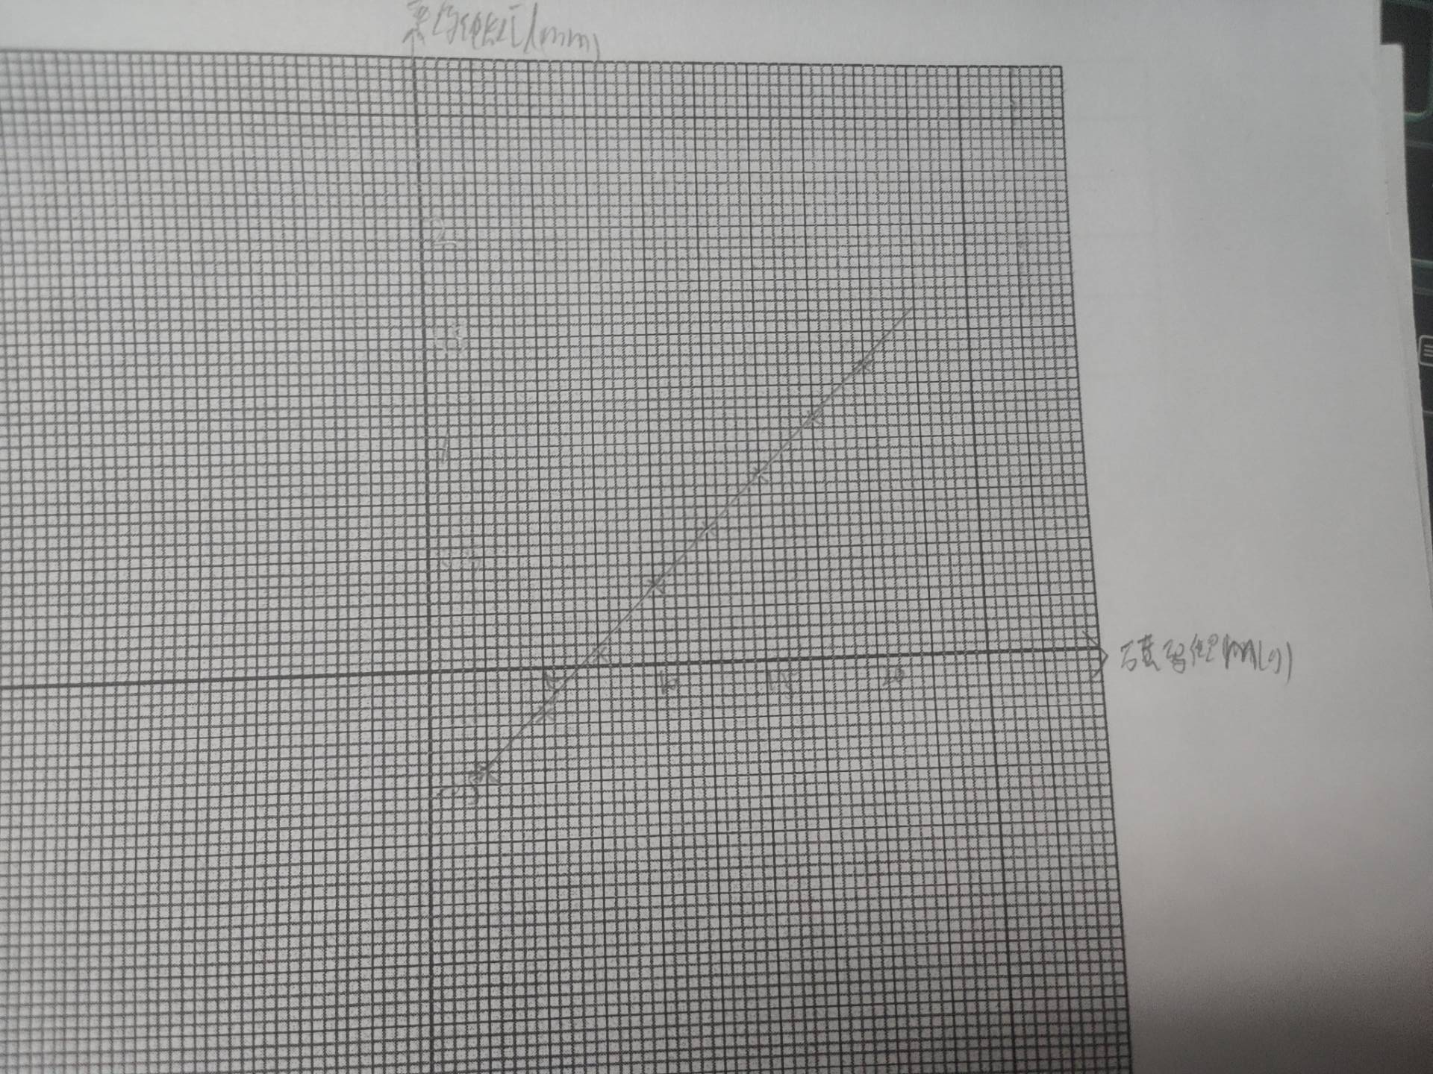

在曲线上任取两点，计算得斜率

代公式算出杨氏模量：

【实验小结】

从这三个方法实验结果中，我们不难看出，虽然相对于测量本身而言，不确定度并不大，但测量值和理论值的相对误差还是很明显的，个人认为原因主要有三：

1. 钼丝弯曲，尽管本人测量长度时，将砝码全部放上，仍然观察到钼丝不是完全竖直，这对实验造成了很大误差。
2. 钼丝的几何尺寸测量不准确。为受实验仪器限制，测量钼丝时只能以别扭的姿势测量，导致测得的数据可能有误差。

（3）测试时触碰桌台会导致显微镜内示数轻微变化，也会造成误差。

第二部分：霍尔位置传感方法测量杨氏模量

**一、【仪器用具】**

杭州大华 DHY‑1A 霍尔位置传感器法杨氏模量测定仪（底座固定箱、读数显微镜及调节机构、SS495A 型集 成霍尔位置传感器、测试仪、磁体、支架、加力机构等）。

样品为黄铜条、铸铁条。

测试仪由霍尔电压测量系统和电子称加力系统构成，霍尔电压测试分为两个量程，带调零功能；电子称加力 系统测量范围 0 ∼ 199.9g。

**二、【实验原理**】

霍尔元件在磁感应强度为 B 的磁场和电流 I 的作用下，产生霍尔电势差

而在保持电流不变的情况下，在一个具均匀梯度的磁场下运动时，输出的霍尔电势差的变化量为

其中上式的 ∆Z 是位移量，故而上式表明，当磁场的梯度变化为恒定时，与 ∆Z 成正比，而这正是我们进行 测量杨氏模量的理论基础：霍尔电势差和位移量之间存在一一对应的关系。

此外，在横梁弯曲的情况下，杨氏模量 E 具有以下的表达式：

其中：d 为两刀口之间的距离，M 为所加的拉力对应的质量，a 是 梁的厚度，b 是梁的宽度，∆Z 是梁中心由于外力作用而下降的距离，g 是重力加速度。

注意事项：

1、用千分尺待测样品厚度必须不同位置多点测量取平均值，并且测量黄铜时，用力需适度。

2、用读数显微镜测量铜刀口基线位置时，刀口不能晃动。

3、调整霍尔传感器水平，并对各种元件作位置检查和数字归零处理，

4、实验结束后，关闭电源，整理实验桌面，实验器材放置于实验初始位置。

**三、【实验内容**】

（1）安装实验仪器，观察水平仪将仪器调平，调节霍尔位置传感器探测元件处在磁铁中间的位置，在拉力绳不受力的情况下将电子秤传感器加力系统进行调零。

（2）调节霍尔位置传感器的毫伏电压表为零。方法：首先通过磁体调节机构上下移动磁铁，当毫伏表读数很小时，停止调节并固定螺丝，最后调节调零电位器使毫伏表读数为零。

（3）调节读数显微镜。轻微转动或调整使眼睛观察到清晰的十字线及分划板刻度线和数字，然后移动读数显微镜前后距离, 直到清晰看到铜刀口上的黑色基线.。使用适当的力锁紧加力旋钮旁边的锁紧螺钉, 转动读数显微镜读数鼓轮使铜刀口上的基线与读数显微镜内十字刻度线吻合，记下初始值。

（4）通过加力调节旋钮逐次增加拉力（铜片每次增加10g，铁片每次加力20g），同时从读数显微镜上读出基线位置，和电压表电压值。测量试样在两刀口之间的长度d，不同位置横梁宽度b以及横梁厚度a。

**四、【数据处理】**

(1)黄铜横梁的几何尺寸数据：

|  |  |  |  |  |  |  |  |
| --- | --- | --- | --- | --- | --- | --- | --- |
| 测量次数 | 1 | 2 | 3 | 4 | 5 | 6 | 平均值 |
| 长度 d/mm | 231.0 | 232.0 | 231.0 | 231.5 | 231.0 | 230.9 | 231.2 |
| 宽度 b/mm | 23.1 | 23.2 | 22.9 | 23.0 | 23.0 | 23.0 | 23.0 |
| 厚度 a/mm | 0.987 | 0.987 | 0.990 | 0.986 | 0.987 | 0.988 | 0.987 |

黄铜样品的长度 d 是利用钢直尺测量 6 次得到的数据，故归属于多次测量，钢直尺的允差 e = ±0.12mm，于是得到长度不确定度：

从而得到黄铜样品长度的最终测量结果：

黄铜样品的宽度 b 是利用游标卡尺测量 6 次得到的数据，故归属于多次测量，游标卡尺的允差 e = ±0.02mm，于是得到宽度不确定度：

从而得到黄铜样品宽度的最终测量结果：

黄铜样品的厚度 a 是利用螺旋测微仪测量 6 次得到的数据，故归属于多次测量，螺旋测微仪的允差 e = ±0.004mm，于是得到厚度不确定度：

从而得到黄铜样品厚度的最终测量结果：

（2）读数显微镜示数 ，显微镜刻度线允差 e = ±0.002mm，得到数据记录表：

|  |  |  |  |  |  |  |  |  |  |
| --- | --- | --- | --- | --- | --- | --- | --- | --- | --- |
| 序号 | 1 | 2 | 3 | 4 | 5 | 6 | 7 | 8 | 平均值 |
| /g | 10 | 20 | 30 | 40 | 50 | 60 | 70 | 80 | 45 |
| /mm | 0.880 | 0.975 | 1.100 | 1.225 | 1.395 | 1.495 | 1.595 | 1.710 | 1.297 |
| /mV | 22 | 54 | 82 | 112 | 144 | 172 | 214 | 244 | 130.5 |
| /mm | 0.515 | 0.52 | 0.495 | 0.485 |  | | | | 0.504 |
| /mV | 122 | 118 | 132 | 132 | 126 |
| /mV^2 | 484 | 2916 | 6724 | 12544 | 20736 | 29584 | 45796 | 59536 | 22290 |
| /mm^2 | 0.774 | 0.951 | 1.210 | 1.501 | 1.946 | 2.235 | 2.544 | 2.924 | 1.761 |
| /mm*mV | 19.360 | 52.650 | 90.200 | 137.200 | 200.880 | 257.140 | 341.330 | 417.240 | 169.242 |

1. 逐差法计算杨氏模量和各物理量的不确定度：

首先，计算 ∆Z 的不确定度，其归属于多次测量，n = 4，故得到：

从而显微镜的示数差的最终测量结果为：

综上，利用公式：（△M=40g）

计算得到杨氏模量均值为：

由此可得不确定度关系：

相对不确定度：

最终得到：

与理论值的误差：（为理论值，即）

2、 最小二乘法及画图法对霍尔位置传感器定标

利用最小二乘法公式，可得：

用EXCEL拟合图像如下：

由图可见拟合精度，最终得到

手绘图如下：

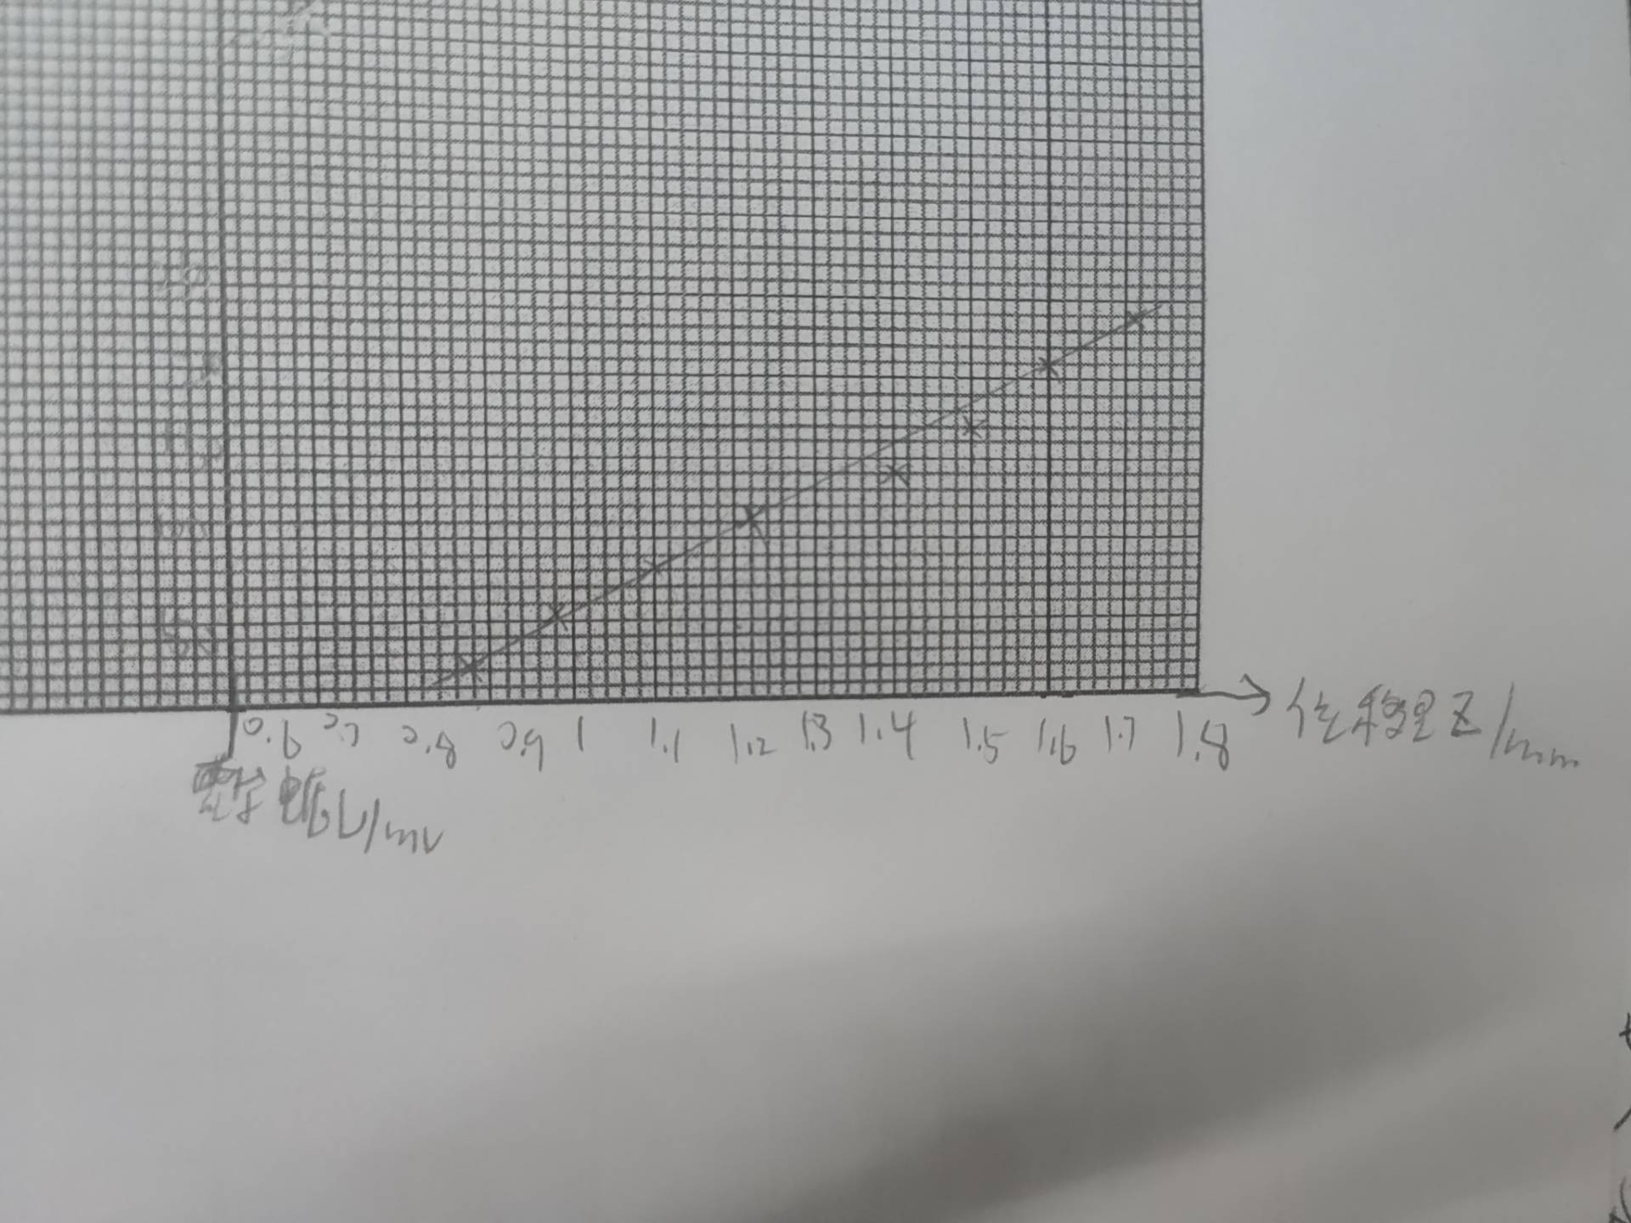

由图得到

【实验小结】

与拉伸法相比，尽管本次实验的相对不确定度有所增加，但与理论值之间的相对误差却显著减小。相对不确定度增加的主要原因在于，本次实验需要测量的变量更多，因此在计算不确定度时，涉及到的误差项也相应增加，导致了总体的不确定度变大。另一方面，与理论值的偏差变小则得益于本实验所使用的电子显示拉力施加装置，它显著提高了力的测量精度，使得最终结果与理论值更为接近。

第三部分：动态悬挂法测金属棒的杨氏模量

**一、【仪器用具】**

DHY‑2A 型动态杨氏模量测试台、DH0803 振动力学通用信号源，通用示波器、测试棒（铜、不锈钢）、悬线、专 用连接导线、天平、游标卡尺、螺旋测微计等。

**二、【实验原理**】

先令 y 为棒振动的位移，Y 为棒振动的杨氏模量，S 为棒的横截面积，J 为棒的转动惯量，ρ 为棒密度，x 为位置坐标，t 为时间变量通过分离变数法（即令）可解得

其中称为频率公式，K 为常数，A1, A2, B1, B2, φ 为待定常数，可由边界和初始条件确定。

对于长为 L，两端自由的棒，当悬线悬挂于棒的节点附近时，其边界条件为：自由端横向作用力

F 为零，弯矩 M 亦为零:

将边界条件带入通解 y = (x, t) 中可的超越方程 cos KL · chKL = 1. 其第一个根为0，对应于静态值，第二个 根 K1L ≈ 4.7300，此时的共振频率称为基频 (或固有频率)

。对于直径为 d，长为 L，质量为 m 的圆形棒， 可知在此频率下共振时，其杨氏模量：

测试棒在作基频振动时存在两个节点，它们的位置距离端面 0.224L（距离另一端面为 0.776L）处，理论上，悬 挂点应取在节点处测试棒难于被激振和拾振，为此可在节点两旁选不同点对称悬挂，用外推法找出节点处的共振频率。

注意事项：

1、本实验中只能测出测试的共振频率。但由于二者相差很小，故固有频率可用共振频率代替。

2、安装测试棒时，应先移动支架到既定位置，再悬挂，需保证横向水平，悬线与测试棒轴向垂直。

3、在示波器显示出现共振现象之后，需十分缓慢地微调频率调节细调旋钮，使波形振幅达到极大值。

4、因为设备尺寸原因，部分设备在 0.0365L、

0.9635L 处悬线不能竖直，此时该点要丢弃不测。

**三、【实验内容**】

（1）测量测试棒的长度L，直径d，质量m。

（2）按讲义对应悬挂点位置安装测试棒，调节信号发生器的频率，找到正弦波幅度的最大值即为共振位置。

**四、【数据处理**】

实验中利用钢直尺测量黄铜棒的长度为 L = 180.0mm，而钢直尺的分度值 d = 1mm，允差为 e = ±0.12mm。本次测量为单次测量，用B类不确定度：

从而铜棒的长度的测量结果为：

测量黄铜棒直径也为单次测量，螺旋测微器允差e=0.004mm,分度值0.01mm,故有：

故铜棒的直径

铜棒质量测为42.11g。

测量得到不同悬挂位置处共振频率：

|  |  |  |  |  |  |  |  |  |
| --- | --- | --- | --- | --- | --- | --- | --- | --- |
| 序号 | 1 | 2 | 3 | 4 | 5 | 6 | 7 | 8 |
| 悬挂点位置（mm） | 20 | 25 | 30 | 35 | 45 | 50 | 55 | 60 |
| x/L | 0.111 | 0.139 | 0.167 | 0.194 | 0.25 | 0.278 | 0.306 | 0.333 |
| 共振频率f1（Hz） | 588.24 | 586.94 | 585.53 | 584.99 | 583.95 | 584.44 | 585.52 | 586.84 |

外延法拟合曲线：

方法一，用Excel拟合的图像，读出所求的共振频率

利用Get Data软件，测得最小值处的共振频率为

代入数据，计算得到杨氏模量：

不确定度：

从而最终的动态法下杨氏模量的测量结果为：

手绘图如下：

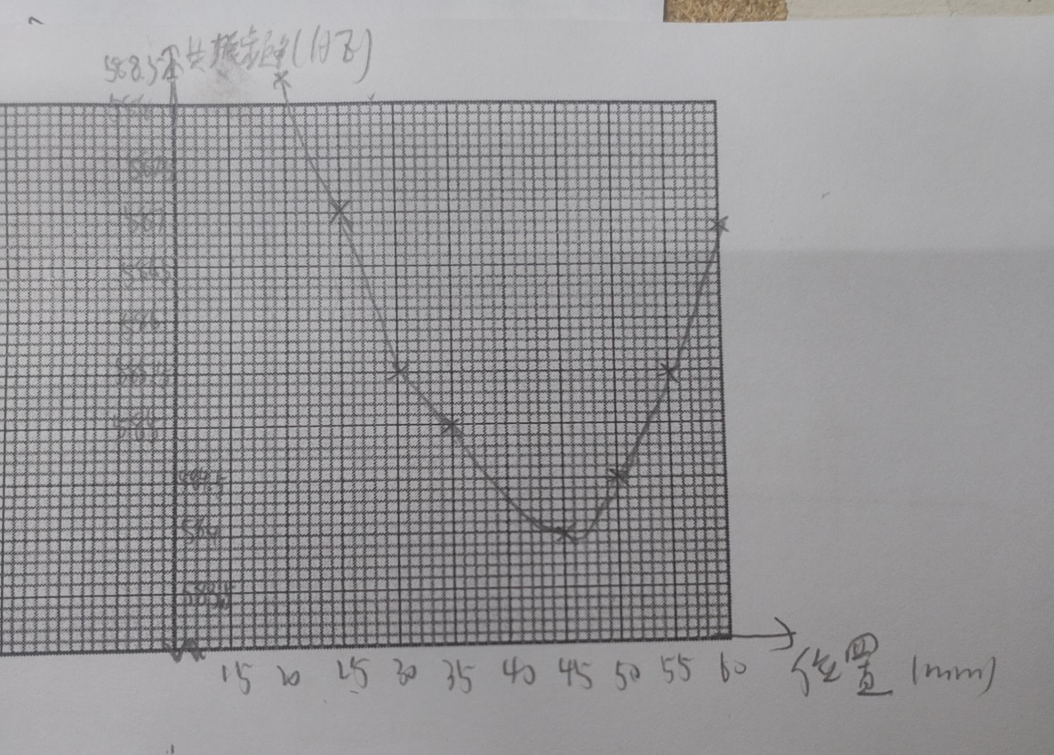

【实验小结】

本实验存在的问题主要是测量的粗略性，例如调节为0.0365L、0.9635L几乎是不可能精确的，且上方悬线同时与棒垂直的条件只能通过肉眼判断，具有很大主观性，导致最后实验误差较大。

**五、【反思与总结】**

**①思考题**

实验一：

1. 杨氏模量测量数据 N 若不用逐差法而用作图法，如何处理?

将力的大小 F 作为横坐标，变化的长度 ΔL 作为纵坐标，将数据点描绘在坐标纸上，注意略去极端数据，选用一条直线尽可能地逼近数据点，使得大部分数据点接近直线且分布均匀。然后通过计算该直线的斜率 k，进而计算杨氏模量

1. 两根材料相同但粗细不同的金属丝，它们的杨氏模量相同吗？为什么？

杨氏模量是材料的固有性质，表征材料抗应变能力的参量，它仅由材料的性质决定，与金属丝的粗细、形状等无关。因此，相同材料的金属丝杨氏模量相同。

3. 本实验使用了哪些测量长度的量具？选择它们的依据是什么？它们的仪器误差各是多

少？

使用的量具包括：钢卷尺、螺旋测微计、CCD杨氏模量测量仪、霍尔法读数显微镜等。

选择依据：物理量大致量级、量程、精度、方便程度。例如，测量长度 L使用钢卷尺，直径 d使用螺旋测微计，伸长量 ΔL 使用CCD光学测量法。

仪器误差：钢卷尺允差±2.0mm，螺旋测微计允差±0.004mm，CCD测量仪误差小于5%。

4.在 CCD 法测定金属丝杨氏模量实验中，为什么起始时要加一定数量的底码？

起始时钼丝可能有轻微弯折，加力后弯折部分被拉直，产生的伸长并非金属丝本身的伸缩，因此需要加适量的底码使金属丝尽量拉直，以确保测量准确性。

5.加砝码后标示横线在屏幕上可能上下颤动不停，不能够完全稳定时，如何判定正确读数？

应等待振动稳定后再读数，或者用手调整使其稳定；如果稍微不稳定，可以取振幅最大两点的平均值作为参考数据。

6. 金属丝存在折弯使测量结果如何变化？

金属丝折弯会导致测量结果偏小。首先，可能导致测量到的金属丝长度 L可能偏短。其次，弯曲部分的劲度系数较小，导致整体劲度系数减小，进而影响位移 Δl，使得杨氏模量的测定结果偏小。还有金属丝弯曲后，弯曲部分的应力分布与直线部分不同，也会使得测量结果偏小。

7. 用螺旋测微器或游标卡尺测量时，如果初始状态都不在零位因此需要读出值减初值，对

测量值的误差有何影响？

如果测量工具初始状态不在零位，需要减去初始值，这样的操作相当于两次测量后相减，增加了数据的不确定度。

实验二:

（1）弯曲法测杨氏模量实验，主要测量误差有哪些？请估算各因素的不确定度。

1.长度测量的误差，如显微镜的十字叉丝如果没有与被观测的刻度线完全平行，会导致读数时产生较大的估读偏差。同时，读数时的的视角抚养也会影响自己对于对齐的判断，产生误差。同时，在调整读数时，如果需要反向扭转旋钮，这可能会导致回程差，即同一位置的前后读数略有不同。此误差主要由于显微镜刻度盘和旋钮的机械性质造成。

2.仪器本身也有误差，如螺旋测微器允差为±0.004mm。精度较高，但仍有仪器误差。钢直尺的允差为±0.12mm，精度较低，误差较大。测微目镜的最小分度为0.01mm，估计允差为0.004mm，仍会有一定的误差。各因素的不确定度在上面数据部分已经给出。

（2）用霍尔位置传感器法测位移有什么优点？

精度高，抗干扰能力强，非接触性测量，避免了接触测量引入的误差。实时数据采集提高了数据记录的效率，同时操作简便，不需要人工添加砝码的复杂操作，人为误差较小。

实验三：

（1）外延测量法有什么特点？使用时应注意什么问题？（外推法还将在“实验五.气垫导 轨实验”中见到）

特点：基于已测得的数据趋势，通过数学模型推测出超出测量范围的未知数据。简洁快速的同时得到的数据也有一定的合理性。

注意问题：

1. 外推法依赖于已获得数据的精度，因此如果初始数据误差较大，外推的结果可能会偏差较大，影响可靠性。

2. 需要确保所选择的数学模型或函数能够合理拟合已测数据。在某些情况下，数据之间的关系可能不是线性的，选择不恰当的模型可能会导致错误的推算结果。

3.外推的范围应适当，过度外推会导致数据可靠性下降。

（2）物体的固有频率和共振频率有什么不同？它们之间有何关系？

固有频率是物体的固有属性，取决于材料的性质、形状和结构，反映物体自由振动时的频率。而共振频率是物体在外部周期性驱动力作用下，振幅达到最大值时的频率。当物体受到外界频率的周期性激励时，若外力的频率与物体的固有频率接近或相等时，物体会发生共振，振幅急剧增加。

关系：理论上固有频率和共振频率在数值上是相等的，但是实际中由于设备和环境的影响，固有频率和共振频率可能略有差异，但通常可以通过测量共振频率来估算物体的固有频率。固有频率和共振频率之间的关系为：

其中，Q为机械品质因数，本实验Q≈ 50，故可近似认为二者在数值上相等。

**②实验感想**

在完成金属杨氏模量测量的实验后，我有了一些深刻的体会和反思。实验过程中，我不仅掌握了实验操作步骤，还在仔细记录数据、分析误差来源和计算不确定度时，获得了更为深刻的体会。

首先，在实验的准备阶段，我充分预习了相关原理，理解了杨氏模量的测量方法。实验开始后，尽管实验的基本操作相对简单，但为了确保测量结果的精确性，我反复进行了测量和数据记录，尤其是在力的施加和金属丝伸长的测量中，我力求每个步骤都尽可能精准。

在实验过程中，我们使用了多个量具来测量金属丝的长度、直径和伸长量。例如，游标卡尺、螺旋测微器以及CCD杨氏模量测量仪等。每种仪器都有自己的测量误差，而且这些误差在最终的杨氏模量计算中都会累积起来。特别是在测量细小的伸长量时，误差对结果的影响显得尤为重要。实验过程中我注意到，测量误差的来源主要有操作误差、仪器误差和外部环境的干扰。对于这一点，我深刻认识到在实验过程中要尽量减少人为操作误差，并且要充分理解和考虑仪器的误差范围。

在数据处理时，我特别注意了对每项测量误差的估算和不确定度的计算。通过计算不确定度，我进一步认识到实验结果的精确度不应追求无意义的小数位数，而是要根据实验的有效数字位数来呈现结果。特别是在微小量的测量中，过多的有效数字并不能提高实验的可靠性，反而可能掩盖了实验的实际精度。计算不确定度时，我学会了如何根据实验条件和测量工具的精度，合理地保留有效数字，并确保最终结果的准确性。

数据处理中，我也运用了外延测量法来推算某些无法直接测量的物理量。通过建立数学模型和推算公式，我将已知数据延伸外推，从而估算出无法直接测量的值。外延法的成功应用让我意识到，科学实验往往需要我们在已有数据的基础上进行合理的推理和假设。然而，外延法的前提是已有数据的准确性，因此保证数据的可靠性至关重要。

总的来说，这次实验不仅加深了我对杨氏模量测量方法的理解，也让我更深入地认识到数据处理中的不确定度计算在科学实验中的重要性。它不仅帮助我们评估实验结果的可信度，还教会我们如何处理和报告实验数据。

**附：原始数据记录表**

